
课程设计报告书

题目：用户态下文件系统的设计实现

学 院 计算机科学与工程学院
专 业 计算机科学与技术
学生姓名
学生学号
指导教师
课程编号
课程学分
起始日期

教  师  评  语 | 教师签名：  日期：
成
绩
评
定
备
注

使用FUSE设计用户空间上的文件系统

一、选题背景
文件系统是一种用来存储和组织计算机文件、目录及其包含的数据的方法，它使文件、目录以及数据的查找和访问得到简化。文件系统能提供丰富的扩展能力。它可以编写成底层文件系统的一个封装程序，从而对其中的数据进行管理，并提供一个增强的、具有丰富特性的文件系统。
二、方案论证(设计理念)
首先说一下我对FUSE的理解，FUSE是对Linux内核扩展，允许用户空间程序为各种与文件相关的系统调用提供实现。可以说FUSE其实是一个用来帮助我们实现文件系统的库，我们可以通过库里面的各种方法和它给出的框架，来实现一个用户空间上的文件系统，这个系统里面对文件的各种操作由我们自己编写相应的函数来实现。
fuse主要由三部分组成：FUSE内核模块、用户空间库libfuse以及挂载工具fusermount3。内核模块实现了一个能被用户空间进程打开的设备；libfuse库负责和内核空间通信，接收来自/dev/fuse的请求，并将其转化为一系列的函数调用，将结果写回到/dev/fuse；挂载工具fusermount3实现对用户态文件系统的挂载。
文件系统的运行流程大概是这样的：
- 在fuse_operation里面注册各种操作的函数，这些函数当然是由我们实现的，其中会调用到一些libfuse里面的API，还要有一个数据结构来把整个文件系统的内容存起来，至于详细如何与OS进行连接，还有fuse是如何处理我们在终端输入的命令的，我们全部交给fuse_main来处理就可以了。经过我的观察，一旦我们运行了自己的编译好的文件系统文件，这个进程就会一直在后台运行，等待新的内核命令到来，这是我在网上找到的关于fuse_main()的处理过程：
1.先打开设备文件/dev/fuse；
2.然后挂载FUSE文件系统；
3.产生FUSE文件系统指针；
4.初始化FUSE文件系统的操作函数集：
5.初始化信号处理函数集；
6.进入等待循环：
从设备文件/dev/fuse中读取来自内核模块的请求；
运行相应的操作函数，并获取返回结果；
将返回给内核的应答结果写入设备文件/dev/fuse中；
- 编写好以后，就要编译这个.c文件，然后用编译出来的文件，通过fusermount3把一个文件夹挂载到OS上面，OS会认为自己的系统上多了一个存储设备，这个设备就是我们编写的用户空间上的文件系统了，上面的所有操作都是在.c文件中实现好的，进行什么文件操作，就会调用我们编写的相应函数
- 使用完文件系统以后，我们要对挂载的这个文件系统取消挂载

本质上来说这里的各个函数是要涉及到对磁盘的操作，这个挂载其实就是占用了磁盘的某一块区域，我们就要安排文件存在这个磁盘的什么区域里面，并对这个磁盘块进行管理。

我们需要完成的是创建一个5M大小的文件，并对其进行初始化，文件的结构如下：

Super block  （1 block） | Bitmap block  (1280 blocks) | Data block  (all the rest blocks)
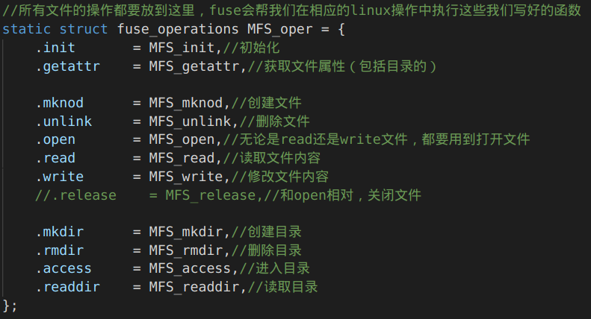
然后我们要实现以下功能：
这些功能实现了以后，整个文件系统基本上就实现了。

三、过程论述
下面是关于文件系统设计实现过程的介绍：
一. 创建一个5MB的文件作为磁盘
我们编写的这个文件系统是建立在一个5MB的文件上面的，这个5MB的文件就相当于一个磁盘设备，因此我们先创建一个初始数据全部为0的，大小为5MB的文件，创建命令如下：
dd bs=1K count=5K if=/dev/zero of=diskimg
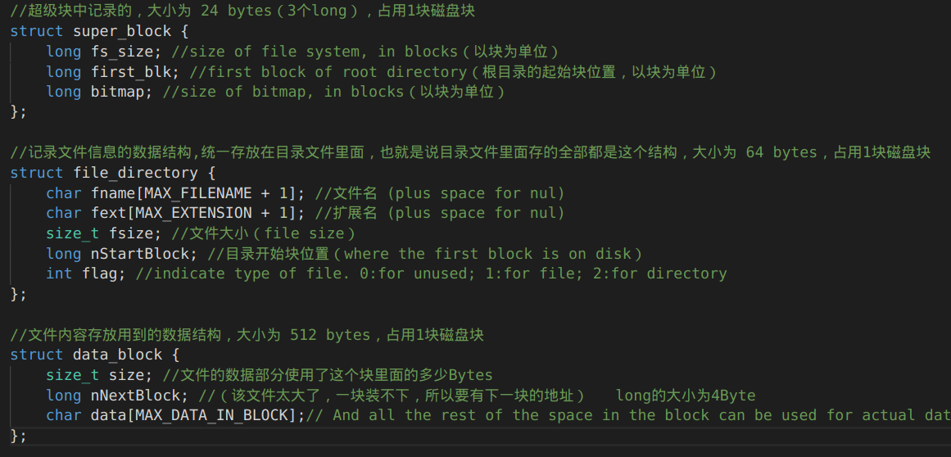
这里我根据老师给出的文档定义几种数据结构，方便我们对文件系统进行设计和描述：

二. 创建了文件以后，我们要对这个文件进行初始化
初始化的步骤大概是这样的，首先文件系统有1个超级块、1个根目录信息块、1280个bitmap块，所以初始情况下，diskimg应该有1282块是被分配了的。
**************************************************************************
1. 超级块初始化：
① 通过计算可以得到fs_size = 5MB/512Bytes = 10240块 ；
② 然后 根目录信息块位置 应该是1281(前面 0~1280 共 1281 块）的块空间都被超级块和bitmap占用了)，但是我们设置的时候first_blk设置为偏移量：1281，因为从0移动 1281 bit后的位置是1281，之后所有文件的块位置都用偏移量来表示而不是直接给出块的位置；
③ 最后bitmap的大小是1280块。
**************************************************************************
2. 1280块bitmap的初始化：
首先要清楚，前面1282bit(0~1281)为1，后面的为0，又因为1282/32=40余2，一个整数32位，所以只需要将一个大小为40的整形数组赋值为-1，（-1时整数的32bit全1，补码表示则32个bit都为1），然后再专门用一个整数左移30bit和31bit，使得这个整数的前2位（第1280、1281这两位）也为1，就完成了'1’的初始化。bitmap剩余的部分就全部初始化为0了。又因为10240个磁盘块只需要3个block的bitmap就可以表示完成了，也即3 * 512 * 8 = 12288 > 10240 就可以了，每个block 4096bit， 而我们刚才只设置了1280 + 32 bit，第一个block都没有完全初始化，所以这个block剩余的 4096 - 1312 = 2784bit 要完成初始化，2784bit刚好等于87个整数，所以直接将一个大小为87的整形数组继续写到文件中就可以了， 然后剩余2个block共8192bit，可以用大小为256的‘全0’整形数组 来初始化，这样bitmap的初始化就大功告成了。
**************************************************************************
3. 第1282块（即编号为1281块位置的根目录块）的初始化：
因为一开始所有块都是空的，所以我们习惯性地将根目录块放在1281位置的块中，并且这个块我们默认是知道这就是根目录的 数据块 其他文件要使用块时不能使用它在后面文件安排中，我们可能会用首次适应或者最优适应方法来存放文件那么初始化第1282块，直接写入1个data_block数据结构（512byte）就可以了。
三. 接下来是各种系统调用的实现：
1. .init调用：
这个调用是用来初始化文件系统的，尝试打开磁盘，然后返回磁盘的大小（磁盘块的数目）；
**************************************************************************
2. .getattr调用：
这个调用在打开文件时会用到。这个调用的工作原理是通过路径，获取路径所指对象的file_directory结构，这个结构里面记录了该路径所指对象的文件名、扩展名（如果有的话）、文件大小、文件在磁盘的起始块位置、文件类型。
这个调用的实现关键点就在于对路径path的处理，这里需要注意的一点是path是忽略文件所在linux下的位置的，比如test.txt这个文件系统某个根目录下的文件的路径为/home/linyueq/homework/diskimg/test.txt，而fuse接收到的path应该是/test.txt，前面的部分是不会被读取到的。
实现步骤：
① 我们首先我们要判断路径的正确性，如果路径为空那么直接返回错误信息；
② 然后判断是不是根目录文件，因为根目录文件是没有自己的file_directory结构的，因此，如果是根目录文件，我们就直接构造出根目录的file_directory返回就可以了；
③ 如果不是以上两种情况，我们就要对路径进行处理，分析出path是一级目录路径还是二级目录路径，我通过判断路径里面有多少个 '/' 来判断路径是一级目录路径还是二级目录路径。
④ 如果是一级目录路径（也就是说这个文件或目录是在根目录下的），那么只需要通过比对文件名和后缀名，直接在根目录文件块里面找到该路径所指对象的file_directory就可以了；而如果是二级目录路径（即这个文件或目录在根目录的某个目录下），那么我们就需要先在根目录找到这个对象所在目录的file_directory，接着在这个目录的nStartBlock起始块继续寻找path所指对象的file_directory。
⑤ 这样就可以通过path获取到对象的信息了,这个系统调用就实现了；
**************************************************************************
3. .mknod调用 和 .mkdir调用：
这两个调用分别是用来创建文件和创建目录的，只需要给出path就可以根据路径的解析创建相应名字的文件。
实现步骤：
① 对path进行路径分割，获得path所指对象的名字、后缀名，返回父目录文件的起始块位置，path是要创建的文件（目录）的目录；具体的方法也和getattr调用的路径分割类似，就不一一阐述了；
② 得到要创建文件的父目录的起始位置，我们还要检查这个文件名（包括后缀名）是否存在，若不存在则继续创建文件，若存在则返回错误信息；
③ 接下来我们要判断一下父目录的文件磁盘块大小是否足够创建一个新文件的file_directory，如果这个磁盘块的空间不足，我们就要多申请一个磁盘块给这个父目录；
④ 确定空间充足以后，我们就可以创建path所指对象的file_directory了，另外还要申请一个新的磁盘块给该文件（作为该文件的起始块）；
**************************************************************************
4. .unlink调用和 .rmdir调用：
这两个调用分别是用来删除文件和删除目录的，只需要给出path就可以知道需要删除的对象是什么。
实现步骤：
① 先把要删除对象（path所指对象）的file_directory读取出来，读取的时候要注意一下，要删除的对象的类型是否与要删除的对象的类型相吻合，不吻合要返回相应的错误信息；
② 找到file_directory以后，我们就从这个文件的起始块nStartBlock开始清除文件，事实上我们只需要更改bitmap相应的位就可以了；
**************************************************************************
5. .open调用：
这个调用用来对用户的权限进行判断，决定用户是否能够打开或修改文件，而由于我们的文件系统的用户访问权限为0666（即拥有全部权限），所以这里我们默认在函数内返回0就可以了。
**************************************************************************
6. .read调用：
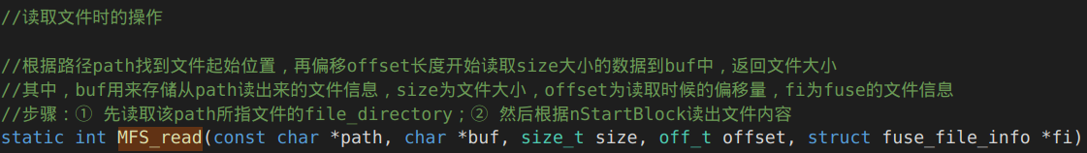
读取文件的时候要用到这个read调用，根据要读取的位置，找到文件并读取相应的内容。
实现步骤：
① 找到文件的file_directory，并且判断对象类型确实是文件而不是目录，如果是目录则需要返回错误信息；
② 判断文件读取位置offset和读取数据的大小size的合法性，offset和offset+size这两个位置都要在文件大小fsize之内；
③ 根据offset的位置，将data_block结构指针的位置移动到offset所在的块；
④ 然后就可以开始读文件了，注意由于offset有可能在一个block的data的中间位置，所以读取offset所在块的数据时要进行特殊处理（获取该块内要读取的byte数目），之后的数据都是整块读出来的，直到读到offset + size所在最后一个块，又要进行相应的处理，这样就完成了文件读取的操作；
**************************************************************************
7. .write调用：
顾名思义，.write调用和.read调用相对，就是写文件操作，这个操作和read的操作类似，不同的是从系统的buffer中读取数据，然后写入到文件相应磁盘块的data里面。
实现步骤：
① 首先找到相应path的file_directory，并打开；
② 检查数据写入的位置offset有没有越界（offset应小于文件的大小）；
③ 确认数据写入的位置没有越界以后，读出offset所在的文件磁盘块，并且记录下块内的写入偏移位置；
④ 对该块内的数据进行写入操作，如果写入的内容大于文件偏移量offset所在文件磁盘块的大小，则需要申请新的磁盘块供文件使用，如果写入内容刚好可以写入到offset所在的磁盘块，那就无需申请空闲磁盘块。关于申请空闲磁盘块的操作，我采用的策略是‘首次适应法’，就是从磁盘最开始的位置寻找，找到一片连续的空间供文件使用就返回该片空间的磁盘块数和起始位置；
**************************************************************************

8. .access调用：
在进入目录时需要用到的一个调用，要判断进入的是不是一个目录，如果是目录则返回相应数据，不是目录则返回-ENOTDIR。另外还要判断一些用户权限，不过按照fuse_lowlevel.h内的说明，如果给定了“默认权限”装载选项，则不会调用此方法。因此我也只是在函数内直接return 0，剩余的操作交给fuse处理。

9. .readdir 调用：
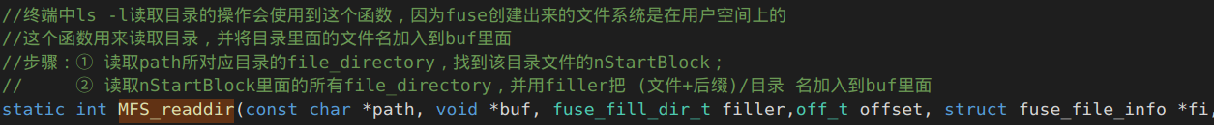
该调用用于读取目录，fuse创建出来的文件系统是在用户空间的大文件上的，目录也是文件，通过读取path所对应目录的file_directory，找到该目录文件的nStartBlock，目录文件相应磁盘块里面存的全部都是该目录下不同文件的file_directory，该调用通过读取这些文件的file_directory，获取到该目录下文件的文件名和后缀名，然后直接用filler添加的buf里面。当用户在终端执行ls命令的时候，fuse就会用到这个调用来获取相应目录下的文件信息。
实现步骤：
① 找到并读出path所指目录的file_directory文件，由于我们的文件系统只有两层，所以只需要在根目录文件下寻找file_directory文件就可以了；
② 根据nStartBlock，将该目录下所有的文件名和后缀名用filler函数添加到buf中即可；

四、结果分析
文件系统的具体实现在上面已经介绍了，我设计的文件系统由两个c文件组成，一个是init_disk.c，用作初始化磁盘，另一个则是MFS.c（My File System），所有函数调用都是在这个c文件里面实现的。那么下面我来展示一下设计出来的文件系统：
① 执行make编译c文件；
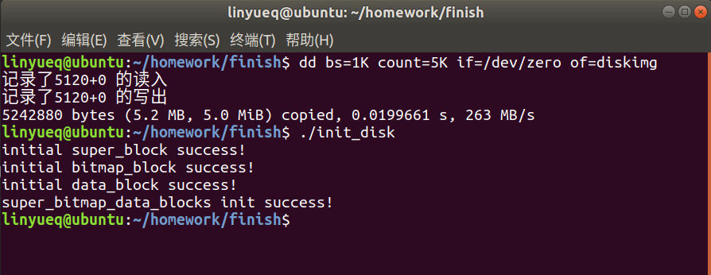
② 然后创建一个大小为5MB的文件，用作磁盘，并执行init_disk初始化磁盘：

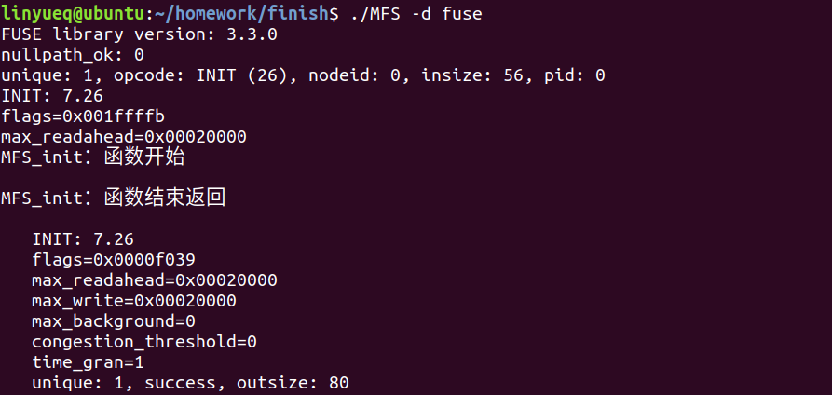
③ 挂载FUSE文件系统：

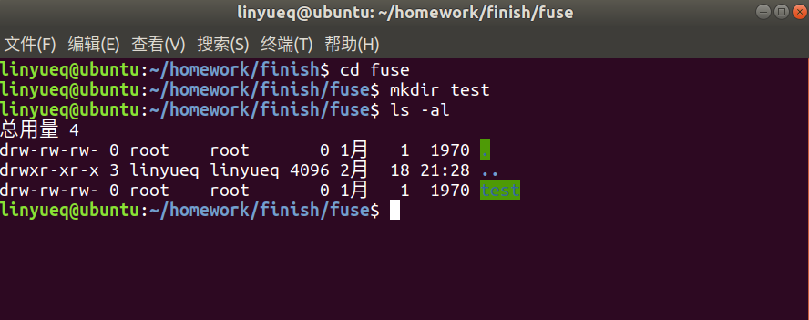
④ 进入到挂载的目录里面然后进行目录的创建：
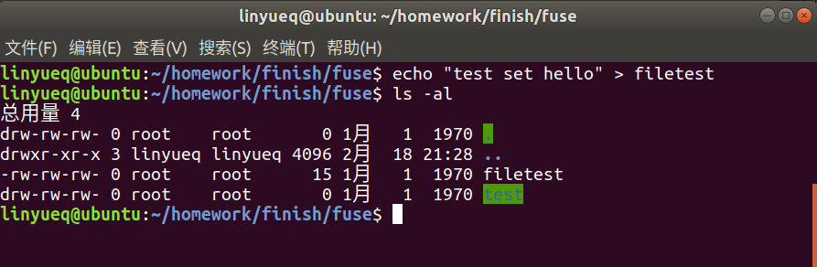
⑤ 再进行文件的创建：
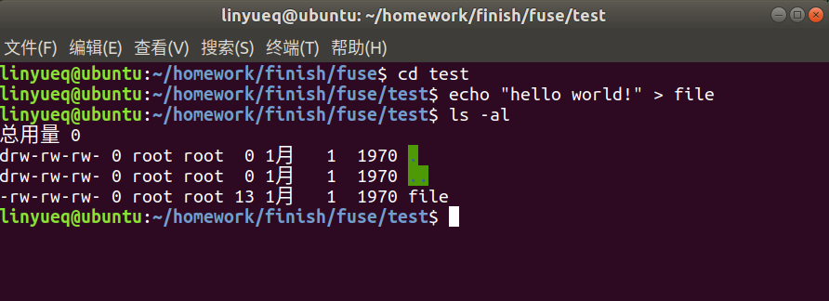
⑥ 进入二级目录“/test”，并在该目录内创建文件：
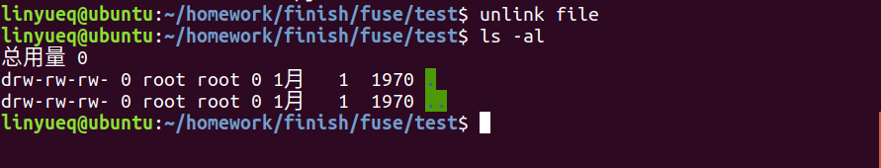
⑦ 删除“/test/file”：
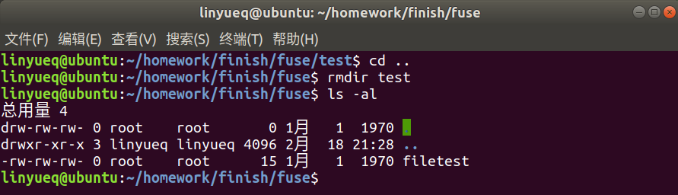
⑧ 返回到根目录，然后删除二级目录“/test”：
⑨ 修改根目录下的文件“filetest”，并进行查看：
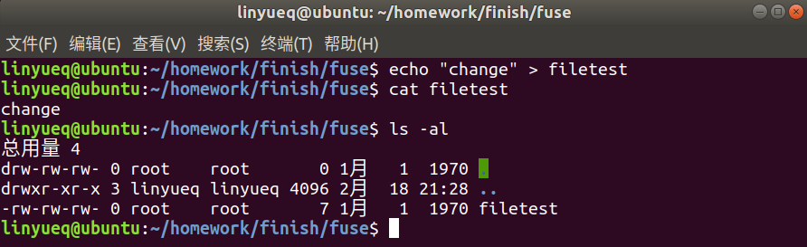
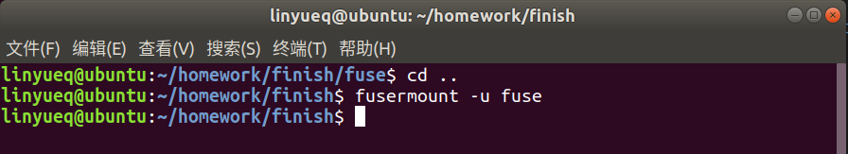
⑩ 取消文件系统的挂载：

五、课程设计总结
这次课程设计，我感觉还是很有挑战性的，代码量也比较多，整个系统的核心其实就是对磁盘文件的操作。
一开始进行设计的时候我的理解出现了一些偏差，认为要自己组建一棵树来组织文件结构，后来通过向老师和同学请教才明白整个文件系统应该是建立在一个磁盘文件上的，所有的文件内容（包括目录都是存放在这里的），然后如果我们要去读取文件或者目录，就需要对路径path进行分析，找到相应对象的信息，获取对象的数据起始块。而且整个磁盘的结构都是由我们自己组织的，超级块、位图（用于统计磁盘块的情况），还有数据块，这些都要根据我们的需求来申请磁盘文件的空间。
我觉得整个系统编写起来的难点有几个：
1. 功能设计方面：对于函数的编写，我们不知道参数是用来干什么的，参数的含义是什么我们都不知道，虽然我已经打开了fuse_lowlevel.h文件去看了，但是发现部分函数和老师给出的函数头部是对不上的。后来我也是上网找到了往届师兄做的系统才知道了那些参数对应的是什么意思；

2. 功能实现方面：我觉得最重要的就是系统调用编写的思路要清晰，一开始我对整个文件系统的思路都是很混乱的，什么函数对应的功能需要我们做些什么我都不是十分的清晰，甚至不知道创建出来的5M文件是需要初始化，所以在编写系统调用的过程中经常会想到一些奇奇怪怪的问题。而事实上这些问题并不需要我们来考虑，我们只需要按照系统要实现的功能去完成其中的一些步骤就可以了，至于这些参数返回给fuse后是怎么处理的我们不需要知道，因为这次课程设计编写程序用的是fuse的低级接口。
另外，在一些功能编写的时候确实是比较麻烦的，比如说文件增删的处理，新建文件（目录），删除文件（目录），并不是要删除这些文件相应的磁盘块的数据，而是要修改其中的某些参数，比如file_directory结构里面的flag，flag为0的时候表示这个file_directory是未使用的，当然，增删文件里面最重要的还是要将相应磁盘块的bitmap位置设置好，因为我们申请磁盘空间时都要去检查bitmap的位置，比如我们想找一块10 blocks的连续磁盘空间，我们就要检查bitmap中有没有连续10 bits均为0，而要读取到bits，我使用的是unsigned char类型的结构，每次读出1 byte = 8 bits，逐个bit进行检查，位数不够就读取下一个byte然后继续检查。总之，要考虑的情况还是挺多的。

参考文献

[1] Andrew S.Tanenbaum（著），陈向群，马洪兵（等译） 现代操作系统（原书第四版） [M]. 北京：机械工业出版社.2017.7
[2] C语言stat()函数：获取文件状态 - 极客先锋 - 博客园
https://www.cnblogs.com/jikexianfeng/p/5742887.html
[3] Linux错误代码含义/Linux Error Code - fhefh - 博客园
https://www.cnblogs.com/fhefh/archive/2011/04/16/2018327.html
[4] Linux下使用fuse编写自己的文件系统 - staticnetwind的专栏 - CSDN博客
https://blog.csdn.net/stayneckwind2/article/details/82876330
[5] fuse接口用法说明 - 他山随悟的专栏 - CSDN博客
https://blog.csdn.net/t3swing/article/details/82901628
[6] 用户态文件系统fuse学习 - ty_laurel的博客 - CSDN博客
https://blog.csdn.net/ty_laurel/article/details/51685193
[7] fuse用户态文件系统下ls命令的执行过程分析 - dillanzhou的博客 - CSDN博客
https://blog.csdn.net/dillanzhou/article/details/82856358
[8] linux mknod命令解析 - CobbLiu - 博客园
https://www.cnblogs.com/cobbliu/archive/2011/07/05/2389014.html
[9] Fuse挂载指定目录到挂载点 - lucyLee的博客 - CSDN博客
https://blog.csdn.net/u014454538/article/details/80094782
[10] Linux 中C语言getcwd()函数的用法_linux shell_脚本之家
https://www.jb51.net/article/110299.htm
[11] UNIX文件mode_t详解 - 张勤一 - CSDN博客
https://blog.csdn.net/dlutbrucezhang/article/details/8658475
[12] 基于FUSE框架的文件系统-课程设计 - 南国的博客 - CSDN博客
https://blog.csdn.net/u012587561/article/details/50908656
[13] Linux下C语言的文件操作 - 小淼博客 - 博客园
https://www.cnblogs.com/uestc-mm/p/7630152.html
[14] linux c编程：文件的读写 - 一张红枫叶 - 博客园
https://www.cnblogs.com/zhanghongfeng/p/7726199.html
[15] fopen函数mode参数详解 - allin_allin的恋爱小屋 - CSDN博客
https://blog.csdn.net/to_baidu/article/details/53456126
[16] C语言 fread()与fwrite()函数说明与示例 - 旭东的博客 - 博客园
https://www.cnblogs.com/xudong-bupt/p/3478297.html
[17] malloc和free函数使用注意事项，C语言malloc和free使用详解
http://c.biancheng.net/view/383.html
[18] C语言中的strdup()函数和其与strcpy()函数的区别_C 语言_脚本之家
https://www.jb51.net/article/71501.htm
[19] 【C】C语言中的errno（错误报告）用法 - evo - CSDN博客
https://blog.csdn.net/ieearth/article/details/45216615
[20] C语言memcpy函数的用法 - 赵言文的专栏 - CSDN博客
https://blog.csdn.net/e_one/article/details/80676166

